

REPÚBLICA DE COLOMBIA
RAMA JUDICIAL DEL PODER PÚBLICO
JUZGADO SEXTO ADMINISTRATIVO DEL CIRCUITO DE ARMENIA

AVISO

La suscrita secretaria del juzgado sexto administrativo del circuito de Armenia Quindío, informa a los señores MARIA PRAXEDES CASTRILLON ARISTIZABAL y ORLANDO OSORIO GARCES:

Que por auto de fecha 13 de noviembre de 2020, se admitió la acción de tutela radicada bajo el N° 63001-33-33-006-2020-00224-00 instaurada por el señor EDILBERTO LENIS JIMENEZ contra la SOCIEDAD DE ACTIVOS ESPECIALES siendo vinculados la NACION – RAMA JUDICIAL – JUZGADO PENAL DEL CIRCUITO DE EXTINCION DE DOMINIO DE PEREIRA, FISCALIA GENERAL DE LA NACION – SECCIONAL QUINDIO – PRIMERA Y/O SEGUNDA ESPECIALIZADA DE ARMENIA, A LA DEFENSORIA DEL PUEBLO – REGIONAL QUINDIO y como terceros interesados a los señores MARIA PRAXEDES CASTRILLON ARISTIZABAL y ORLANDO OSORIO GARCES, por considerar vulnerados al debido proceso, defensa y contradicción, derecho a la protección integral de la familiar, derecho a un vivienda digna, derecho a la igualdad ante la ley, el principio de doble instancia, derecho a la prevalencia del derecho sustancia y a la realización de la justicia material, derecho real fundamental a la posesión material y desconocimiento del precedente jurisprudencial en cuanto a la protección de terceros de buena fe en procesos de extinción de dominio.

Se le informa a los señores MARIA PRAXEDES CASTRILLON ARISTIZABAL y ORLANDO OSORIO GARCES sobre la existencia de la presente acción constitucional, a través de la página web de la Rama Judicial de inicio – novedades y de avisos a la comunidad de este Juzgado, a fin de que ella y la comunidad interesada en el proceso intervengan si a bien lo tienen.

Diecisiete (17) de noviembre del año dos mil veinte (2020).

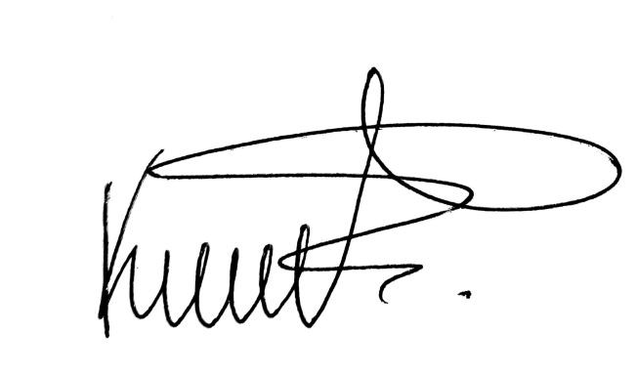

KARENT JACKELINE CABRERA TAMAYO
SECRETARIA

